PREFACIO
¡Hola!
En primer lugar, agradecerte mucho la confianza depositada en mí para iniciarte en ese maravilloso mundo de la metafísica china que tanta pasión me crea y que espero que llegues a sentir tú también.
He preparado esta breve guía que, aunque breve y resumida, contiene bastante información básica que te ayudará a adentrarte en los conceptos fundamentales en los que se asienta el Feng Shui.
La he preparado con mucho amor para ti, porque quiero que te ayude tanto como me ha ayudado a mí y que te dé conocimiento para emprender un camino más fluido y seguro hacia tus objetivos.
Espero que la disfrutes del mismo modo que yo lo he hecho creándola. Ese es mi objetivo. Mi prioridad eres tú.

FUNDAMENTOS DE FENG SHUI CLÁSICO

Índice
- Introducción
- Trinidad cósmica
- 5 elementos
- Los Gua
- Como sectorizar la propiedad
- Las 9 estrellas y sus efectos.

- INTRODUCCION

El Feng Shui Clásico es una práctica ancestral china a través de la cual, podemos aprovechar las energías naturales de nuestro entorno o Qi para mejorar ciertos aspectos o áreas de nuestra vida.
La antigua población China, que era excelente observadora de la naturaleza, tanto del Cielo o Cosmos como de la Tierra, detectó que todo estaba en un continuo estado de cambio y, de esta forma, logró interpretar cómo los flujos de energía del universo o, aquello que llamaron Qi y las formas del entorno afectaban a las edificaciones y los habitantes de las mismas.
Pero he de decir que, esta técnica, en su origen, se aplicaba para la selección de tumbas y lugares de entierro de los Emperadores, su familia y los Oficiales de rango elevado, no para la persona común, y los maestros de Feng Shui transmitían sus secretos a sus discípulos únicamente cuando estaban a punto de morir.
Más tarde, en el siglo XX, el Feng Shui evolucionó y ya no servía a la gente poderosa, sino que ese conocimiento comenzó a divulgarse a través de las diferentes escuelas o enfoques como son el sistema Li Qi, también conocido como “San Yuan” o Escuela de la Brújula, que tiene en cuenta el movimiento de la energía o Qi dentro de la propiedad y basa su interpretación en una serie de fórmulas y el sistema Luan Tou, también conocido como “San He” o escuela de las Formas, el cual estudia las formas del entorno y como éstas influyen en la calidad del Qi que entra en una determinada propiedad.
Ambos sistemas y escuelas tienen métodos eficientes de detección de la calidad del Qi, por lo tanto, separarlas a la hora de realizar un estudio de Feng Shui Clásico a una vivienda no tiene ningún sentido dado que las dos se complementan y dan como resultado un análisis más detallado.

En la actualidad, y desde que el Feng Shui llegó a occidente, se le ha relacionado con religión, con prácticas místicas e incluso esoterismo, o, en el mejor de los casos con decoración, desvirtuando así este arte y convirtiéndolo en una práctica de colocación de “objetos” en cierta esquina de un Mapa Bagua para atraer riqueza y prosperidad o de patos mandarines para atraer el amor.
Llegados a este punto, si quieres diferenciar el Feng Shui moderno o de la Nueva Era del Feng Shui Clásico basado en los textos antiguos chinos te describo algunas de sus características:
- El Feng Shui Clásico NO requiere de la colocación de objetos de la buena suerte, figuras chinas, bolas de cristal, ni nada que se le parezca.

- El Feng Shui Clásico NO modifica tus creencias religiosas ni espirituales.

- El Feng Shui Clásico NO centra su evaluación en la decoración ni en la ubicación de los muebles, espejos, colores, etc. de una propiedad.

- Requiere de la utilización de una Brújula para determinar los grados y orientaciones cardinales.

- Requiere del análisis del entorno externo de tu propiedad teniendo en cuenta las Formas que rodean la misma.

- Tiene en cuenta el tiempo y a los habitantes que residen en la vivienda.

- QI O ENERGÍA
Teniendo claro qué es el Feng Shui, y qué no es, para avanzar en nuestro entendimiento deberemos comprender qué es el Qi o Energía, por tanto, voy a hacer un pequeño inciso y explicar lo que significa.
El Qi es una fuerza poderosa que interactúa e influye tanto en los fenómenos naturales como en las vidas de las personas.
A mí me gusta imaginarlo como algo sutil, flexible y móvil, que circula por todas las cosas dándole vida y actividad.
No se puede ver ni escuchar, pero sí sentir y es algo imprescindible para la vida humana y no humana. Tampoco se puede crear ni destruir. Todo lo que nos rodea son manifestaciones de esta energía; las plantas, las personas, las emociones y sentimientos.
A esta conclusión, llegaron los antiguos habitantes del pueblo chino hace miles de años a través de la observación del universo en relación con el ser humano.
Este Qi, por lo tanto, esta generado por el movimiento de nuestro planeta alrededor del Sol, así como del movimiento de los demás cuerpos celestes o astros que hay presentes en el Sistema Solar.
El Qi fluye de arriba hacia abajo y de fuera hacia adentro. Se acumula en los espacios abiertos y se comprime en los cerrados o angostos.
Es importante que el Qi sea sentimental, es decir, que fluya de manera suave y lenta para que no se convierta en una energía negativa.
Exiten
- TRINIDAD CÓSMICA
Este concepto se aplica al entendimiento del éxito de una persona y su potencial viene determinado por el principio de Cielo-Tierra-Hombre.
Ahora sí, ya podemos adentrarnos en comprender esta trilogía que compone una de las bases de las teorías metafísicas y que se divide en 3 tipos de Qi que actúan de manera ecuánime para canalizar la vida de una persona y que son los siguientes:
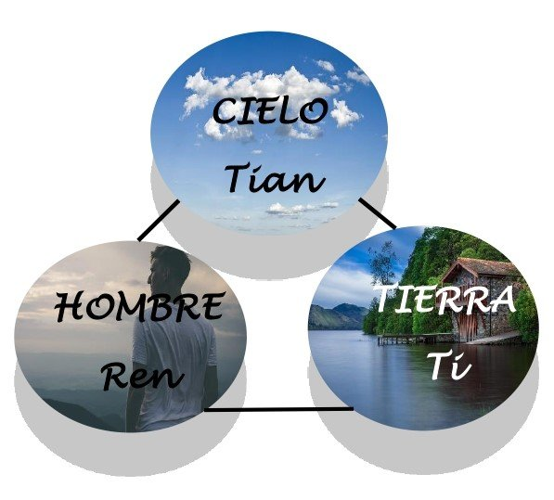

- Qi Celestial o Energía del Cielo (“Tian Cai”)
Este Qi o energía implica el factor Tiempo y es lo que comúnmente se define como destino personal. Viene dada por el momento exacto de nuestro nacimiento, es decir, Año/Mes/Día/Hora y es objeto de principal del estudio del Bazi o Carta Natal.
Representa un 33% de la energía que incide sobre nuestras vidas y determina aptitudes, cualidades, fortalezas, debilidades y otras cosas como quienes son nuestros padres, antepasados, etc.

- Qi de la Tierra o Energía de la Tierra (“Ti Cai”).
Este tipo de Qi implica el factor Espacio y es la influencia en nosotros del entorno en el que habitamos, de cómo los ríos, lagos, montañas, parques, carreteras, edificios, etc. nos afectan en el espacio físico donde vivimos y que es controlable a través del Feng Shui.
Al igual que en el caso anterior, también representa un 33% de la energía global que incide sobre nuestra persona.

- Qi Vital o Energía del Hombre (“Ren Cai”).
Este Qi o energía también es muy importante ya que implica nuestras acciones frente a las situaciones que se nos van presentando a lo largo de nuestra vida.
Son las pasiones, virtudes, creencias, actitudes y decisiones que tomamos y que pueden mejorar una Carta Natal o Bazi desequilibrado o desafortunado.
Viene representado también por el 33% y marca la diferencia entre dos personas que hayan nacido en el mismo momento, puesto que, cada persona tiene formas distintas de tomarse la vida ante situaciones similares.

Como conclusión diremos que, cuando las 3 Energías tienen calidad, la persona tiene potencial para alcanzar una vida exitosa y destacada.
Del mismo modo, estas las 3 Energías tendrían que actuar de manera negativa para que la vida de una persona este expuesta a continuas complicaciones y eventos desafortunados.

- LOS GUA
El número "Gua" o "Kua" es la expresión china relativa a uno de los 8 Trigramas que describen el proceso de transformación de energía a través de la interacción del Yin y el Yang y que conforman el "Pakua del Cielo Anterior" y el "Pakua del Cielo Posterior los cuales constituyen la base de todas las fórmulas y aplicaciones del Feng Shui Clásico.
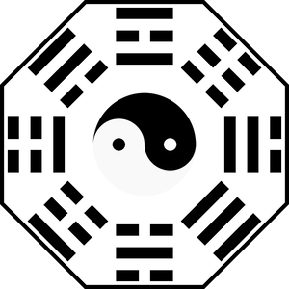

Estos Trigramas representan todo lo que existe en el universo y son la base para la aplicación y práctica del Feng Shui en una propiedad.
El número "Kua" o "Gua" personal, el cual esta extraído de nuestro año de nacimiento y nuestro sexo y refleja nuestra esencia, aquello invariable y permanente que constituye nuestra naturaleza, es decir, aquello que hace que seamos como somos.
En el aspecto práctico, nos será de gran utilidad para:

- Diagnosticar problemas recurrentes, obstáculos o patrones de conducta alterados.

- Determinar ubicaciones y direcciones favorables para dormir, estudiar, trabajar, etc.

- Escoger fechas favorables para realizar acciones importantes en nuestra vida.

Existe una fórmula para el cálculo del número Gua o Kua y esta variará en función de si eres hombre o mujer.

HOMBRE

Al año de nacimiento, se le suman todos los dígitos hasta que se reducen a 1. Posteriormente, se le resta a 11 el dígito resultante de la suma anterior.

Ejemplo: Un hombre nacido en el año 1980.

1+9+8+0= 18 1+8=9 11-9= 2

Este hombre sería un Gua o Kua 2

MUJER

Al año de nacimiento, se le suman todos los dígitos hasta que se reducen a 1. Posteriormente, se le suman 4 al dígito resultante de la suma anterior.

Ejemplo: Una mujer nacida en 1954

1+9+5+4=19 1+9=10 1 4+1= 5

Nota importante: si naciste antes del día 4 de febrero, haz el cálculo con el año anterior al tuyo de nacimiento. Por ejemplo: si has nacido el 5 de Enero del año 1985, tendrás que calcular tu número Gua o Kua tomando como referencia el año 1984.

Otro apunte importante es que los Gua o Kua número 5, con fines prácticos de Feng Shui asumirán el Gua o Kua 2 si se trata de un Hombre y el Gua o Kua 8 si es una mujer. Esto viene determinado así porque el 5 ocupa el centro del Pakua y no tiene "sector establecido", con lo cual, se le asigna uno de su mismo elemento Tierra que son el 2 y el 8. No obstante, para que

te sea más fácil obtener este dato, he preparado unas tablas donde lo podrás localizar de una forma rápida y sencilla y que tienes disponible en mi página web en el siguiente enlace:

https://www.ecfengshui.com/post/número-gua-o-kua

- COMO SECTORIZAR LA PROPIEDAD
Sectorizamos una propiedad, generalmente hablando, para determinar las diferentes áreas de la misma y qué energías están presentes en cada una de ellas, afectando de un modo u otro a los distintos miembros que habitan en esa propiedad.
De esta manera podemos trabajar las energías dentro de la propiedad para crear armonía que nos permita mejorar nuestra calidad de vida.
¿Qué necesitas para hacerlo?
- Un plano
- Una regla
- Lápices de colores
- Una brújula
- Una plantilla (nivel avanzado)

Los pasos que seguirás para realizar una correcta división son los siguientes:

- El plano.
El primer paso para poder dividir una propiedad en sectores y, de esta manera, poder identificar las diferentes áreas y localizar las energías allí presentes es conseguir un buen plano. Puede ser:
  - Vivienda en comunidad: necesitarás un plano de tu unidad dentro del bloque del edificio.
  - Casa unifamiliar: necesitarás el plano de todas las plantas que contenga la casa.
  - Negocio: necesitarás el plano del local comercial donde esté situado incluyendo almacenes.
Trata de que el plano esté realizado por un arquitecto ya que éste contiene las dimensiones exactas y está hecho a escala.
Si no lo puedes conseguir, entonces trata de hacerlo tú asegurándote de ser razonablemente preciso, con las dimensiones internas, como el tamaño y la forma de las habitaciones, reflejadas en el plano.
Hacerlo bien es el paso más importante porque de esta manera la evaluación de Feng Shui será más precisa.

- La brújula.
El siguiente paso es tener a mano un aparato de medición de las direcciones. Un profesional de Feng Shui utiliza un Luo Pan, que es una brújula de. precisión que contiene muchísima información relevante para hacer un estudio detallado.
Tú puedes utilizar:
  - Cualquier otra brújula de aguja magnética.
  - Una brújula digital descargada en tu dispositivo móvil. En este caso, para tomar los grados tendrás que mover en ochos el móvil para calibrarla.

- Definir la dirección del frente
Este es un paso muy importante ya que va a determinar el punto de inicio de nuestro análisis y desde donde se van a tomar los grados.
Para ello deberemos diferenciar entre:
- Fachada arquitectónica: que es la que el arquitecto quiere exhibir de la casa, el lado visible desde la calle.
- Fachada Feng Shui o Dirección del Frente: es aquella que recibe la mayor cantidad de energía Yang del entorno de la propiedad que se esté analizando.
Un error muy común es asumir que la Dirección del Frente siempre va a ser aquella que coincida con la ubicación de la puerta principal.

- La medición
Una vez definido el frente del edificio, pasaremos a medir los grados para poder marcar los sectores y direcciones cardinales dentro de nuestro plano.
Para ello, cogeremos nuestra brújula o aplicación móvil y nos situaremos en el centro del frente de la casa o edificio.
Situaremos la brújula a la altura de la cintura aproximadamente y la dejaremos inmóvil hasta que la aguja pare y nos indique los grados hacia donde está dirigida. Esos grados son los que anotaremos para poder hacer la división en nuestro plano.

- Localizar el centro en el plano
Esta es una parte delicada ya que muchas veces, por la irregularidad de algunos planos de las construcciones de hoy en día puede resultar difícil calcular bien el centro.
El procedimiento es el siguiente:
- Trazamos líneas exteriores para dibujar un cuadrado o rectángulo y de esta manera buscar el centro donde se unan las dos líneas que lo atraviesan de ángulo a ángulo.
- Dejaremos fuera del cuadrado o rectángulo zonas descubiertas, garajes, balcones, terrazas, en definitiva, zonas no habitables de la casa. También las porciones que ocupen menos de la mitad del lado que se esté tratando.

- La división
La medición en este punto va a ser importante ya que para localizar las direcciones cardinales dentro del plano nos va a hacer falta (a un nivel más avanzado)
Podemos dividir en:
- 9 palacios
- 8 direcciones

  - 9 palacios
Esta división es muy sencilla. Únicamente deberás de coger tu plano con el centro ya marcado dividirlo en 9 cuadrículas.

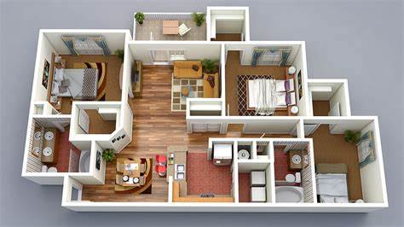

  - 8 direcciones
Esta se trata de una forma más avanzada ya que se utiliza una plantilla que se superpone en el plano y te da las marcaciones exactas de las direcciones cardinales según los grados que tomaste en el momento de la medición.
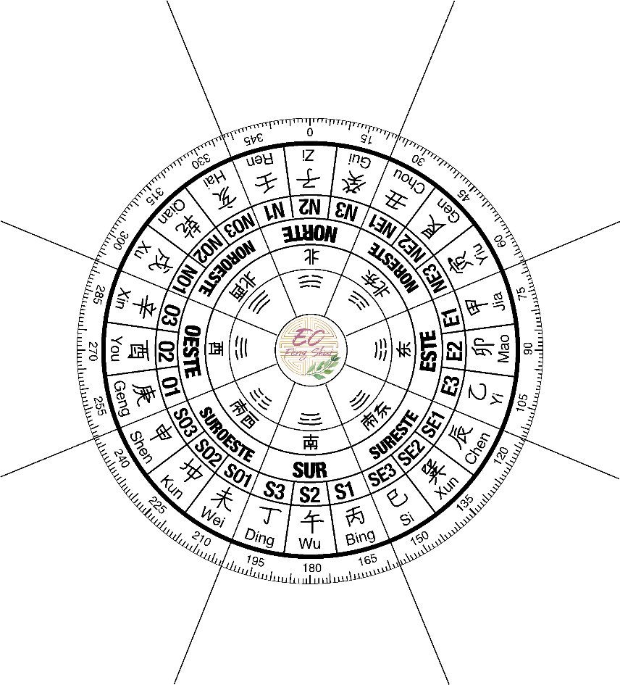
Entrada

En mi página web hay un video de como sectorizar tu propiedad con ejemplos prácticos que te puede ayudar a comprender bien el proceso.

www.ecfengshui.com

6. LAS 9 ESTRELLAS Y SUS EFECTOS
Las 9 estrellas no son otra cosa que 9 tipos de energía que se mueven en una secuencia matemática a través de los 9 palacios del Luo Shu o Plato de la Tierra en lo que se llama la Senda Directa del Luo Shu.

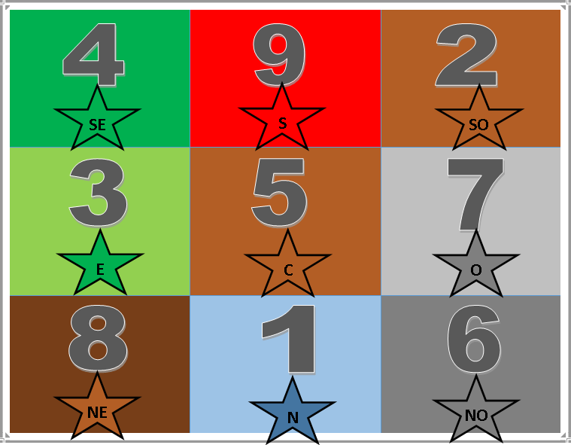

A continuación, se describen, a nivel básico, las características de cada una de estas estrellas, tanto positivas como negativas.

Las características negativas, solo salen a relucir cuando existe algún ataque por Sha Qi afuera o adentro de la propiedad que las active de esta manera.

- Estrella 1 (Blanca). Elemento AGUA
  - Representa sabiduría e inteligencia.
  - Es la estrella de la nobleza.
  - Se relaciona a la buena reputación y el estatus.
  - Puede traer depresión, melancolía.

- Energía 2 (Negra). Elemento TIERRA
  - Representa los ingresos pasivos de transacciones relacionadas con la tierra.
  - Es la estrella la acumulación.
  - Se relaciona con la enfermedad.

- Energía 3 (Jade). Elemento MADERA
  - Representa el movimiento, el cambio.
  - Es la estrella de las cosas que empiezan.
  - Se relaciona también con los conflictos y asuntos legales.

- Energía 4 (Verde). Elemento MADERA
  - Representa el aprendizaje, la belleza y los logros académicos.
  - Es la estrella del romance y las relaciones positivas.

  - Puede traer adulterio y escándalos amorosos.

- Energía 5 (Amarilla). Elemento TIERRA
  - Representa el alto poder y la gran autoridad.
  - Es la estrella de las catástrofes.
  - Muy volátil.

- Energía 6 (Blanca). Elemento METAL
  - Representa la autoridad, el poder y el estatus.
  - Es la estrella de los militares, del trabajo duro.
  - Se relaciona con el liderazgo.
  - En el lado negativo, es indicio de soledad y abuso de autoridad.

- Energía 7 (Roja). Elemento METAL
  - Representa las habilidades de comunicación.
  - Se relaciona también con chismes, accidentes con metal y robos.

- Energía 8 (Blanca). Elemento TIERRA
  - Representa la riqueza obtenida como resultado de trabajo y esfuerzo.
  - Es la estrella de la prosperidad y la riqueza.
  - Se relaciona con los aspectos financieros.

- Energía 9 (Púrpura). Elemento FUEGO
  - Representa las promociones, acontecimientos felices y noticias positivas.
  - Es la estrella de la popularidad, brillantez y belleza.

